# Generelt info

* **PHPstorm + composer**

<https://www.youtube.com/watch?v=o6hKXhMj-HQ>

* **Propel**

<http://www.vertabelo.com/blog/technical-articles/side-by-side-doctrine2-and-propel-2-comparison>

Propel og Doctrine ser veldig likt hverandre. Jeg har begynt med Propel. Den fungerer så jeg ikke brukt tid for å prøve Doctrine, noe som kanskje kan gjøre noen før vi bestemmer oss.

**Den viktigste dokumentasjonen for Propel:**

<http://propelorm.org/documentation/02-buildtime.html>

<http://propelorm.org/documentation/03-basic-crud.html>

* **MAMP**

Jeg bruker MAMP som local Web-server + PHP + Mysql.

Dette selvfølgelig kan bestemmes induviduelt

* **MAMP with XDEBUG**

Jeg har ikke brukt xdebug ennå men vi sikkert kommer til å bruke den under utvikling.

<https://dillieodigital.wordpress.com/2015/03/10/quick-tip-enabling-xdebug-in-mamp-for-osx/>

Xdebug utvidelse må installeres for web browser også.

* **Template engines (Twig)**

http://www.sitecrafting.com/blog/top-5-php-template-engines/

http://hugogiraudel.com/2013/11/12/themes-layouts-twig/

* EXTRA

http://www.practicalecommerce.com/articles/98276-Build-Fixed-Responsive-Navigation-with-Bootstrap

# Propel

Hoved deler av propel:

Script: vendor/propel/propel/bin/propel[.bat]

Databasesdefinasjon: schema.xml

Konfigurasjon: propel.yaml

Generering av sql script (alle tabeller) i mappe generated-sql:

***vendor/propel/propel/bin/propel sql:build***

Oppretting av tabeller i datadase:

***vendor/propel/propel/bin/propel sql:insert***

Bygging av propel klasser som tilsvarer database tabeller i mappe genereted-classes:

***vendor/propel/propel/bin/propel mode:build***

***NOTE: dette må gjøres etter hver eneste endring av schema.sql***

Generering av konfigurasjon i mappe generated-conf fra propel.yaml:

***vendor/propel/propel/bin/propel config:convert***

***NOTE: dette må gjøres etter hver eneste endring av propel.yaml***

Database tilkobling i propel.yaml er konfigurert til å bruke min database stud_v17_ulvang som vi kan forsette å bruke for prosjektet vårt. Jeg tror at det er riktig å bruke felles database.

Propel har Migrations modullen men jeg har ikke sett på den ennå. Jeg bruker misc/feed.php for å legge brukere til database (egentlig bare en bruker ☺). Dette kan vi utvide eller setter vi opp migrations senere.

# MAMP/kark.uit.no

Som sagt jeg bruker MAMP lokalt og kark remote

Kark.uit.no konfigurasjon i PhpStorm:

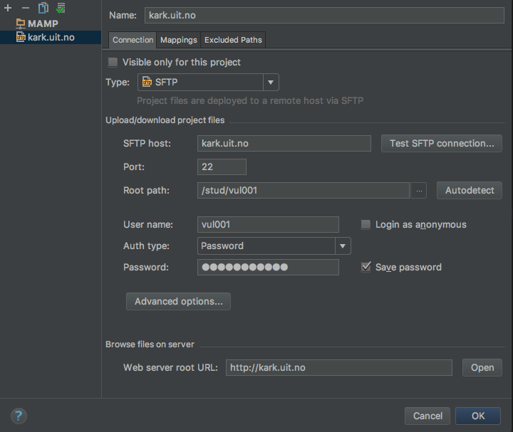

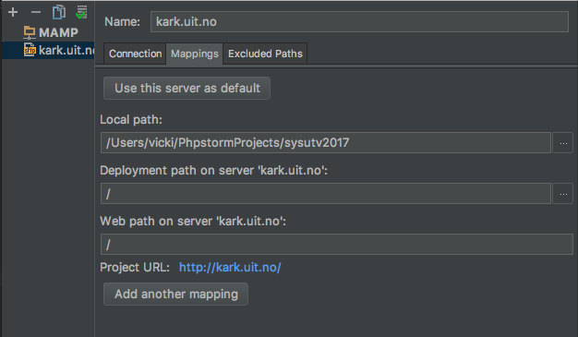

MAMP konfigurasjon i PhpStorm:

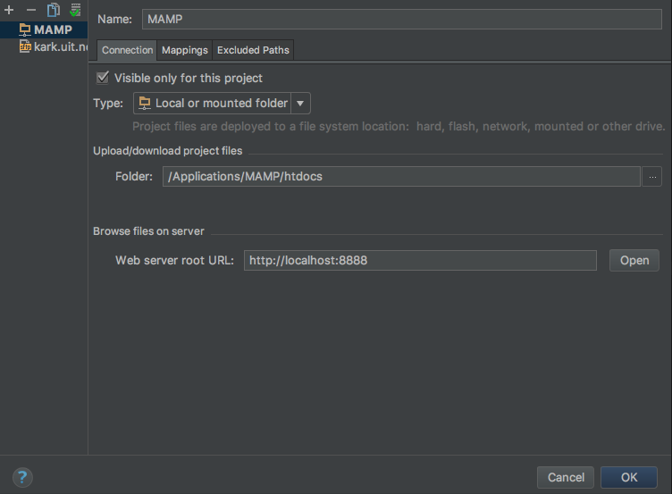

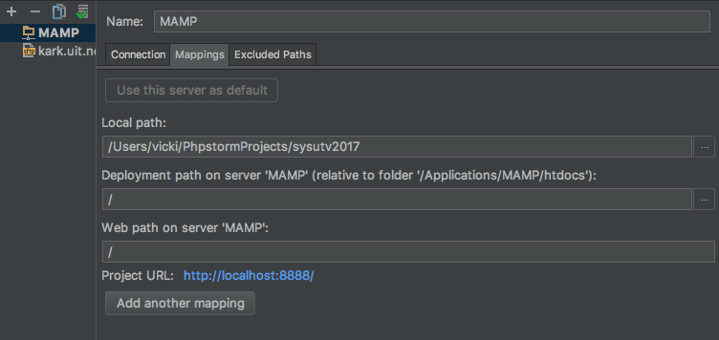

# Twig

Jeg laget generalTemplate.twig og den skal definere ”static content”, utseende, osv...

Inni i generalTemplate finnes ”blokker”:

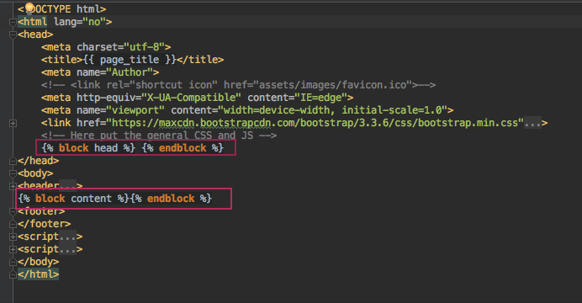

Maler som baseres på denne må ha ” {% extends "generalTemplate.twig" %}” som overste linje og må definere innhold for blokker:

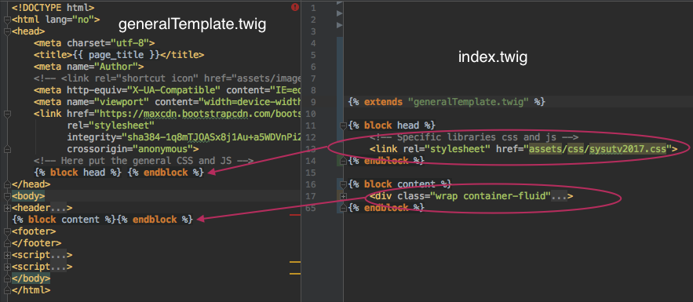

Se i bruk:

<http://kark.uit.no/~vul001/index.php> (index.php kaller render(index.twig))

<http://kark.uit.no/~vul001/controller/register.php> (register.php kaller render(register.twig))